华中师范大学汉口分校2009—2010学年度第一学期教学督导中心
新聘督导简介

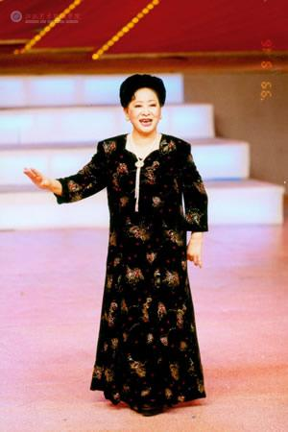
蒋桂英，女，湖北省歌舞团原团长，国家一级演员、教授，全国劳模，第11届全国党代会代表，中国音乐家协会会员，湖北省音协顾问，艺术指导。演唱的代表作有：《幸福歌》、《回娘家》、《绣荷包》、《柑子树》等。有40余首演唱作品由中央和省、市电台、电视台录音播放或灌制唱片。1953年从湖北省音乐舞蹈汇演中脱颖而出，被留在中南广播电台工作。1956年她进入武汉音乐学院读研和工作。
1958年，蒋桂英将湖北民歌唱到了北京人民大会堂和怀仁堂。在全国民间音乐曲艺汇演上，她演唱的《回娘家》、《火烧粑》惊艳京城。周总理接见时听说她是研究生，非常高兴，鼓励她说：“好啊！要好好学习，努力工作。”1960年夏，毛主席在武汉听她演唱《幸福歌》后说：“你唱的湖北民歌《幸福歌》很好听，很像湖南的花鼓调咧。”
为表彰蒋桂英的卓越贡献，1960年，她相继被评选为全省和全国的先进工作者。1983年，在担任湖北省歌舞团团长期间，由蒋桂英参与领导和总体设计的大型古典歌舞《编钟乐舞》，从湖北火到了全国，轰动了北京，也走向了世界，几年内在国内外演出500余场，创造了歌舞剧的奇迹。2009年，她与王玉珍、吴雁泽、程志一道荣获湖北杰出金嗓奖。她是“人民的歌手”，湖北省歌坛的一代宗师，我国著名的歌唱家。
督导范围：音乐类课程。

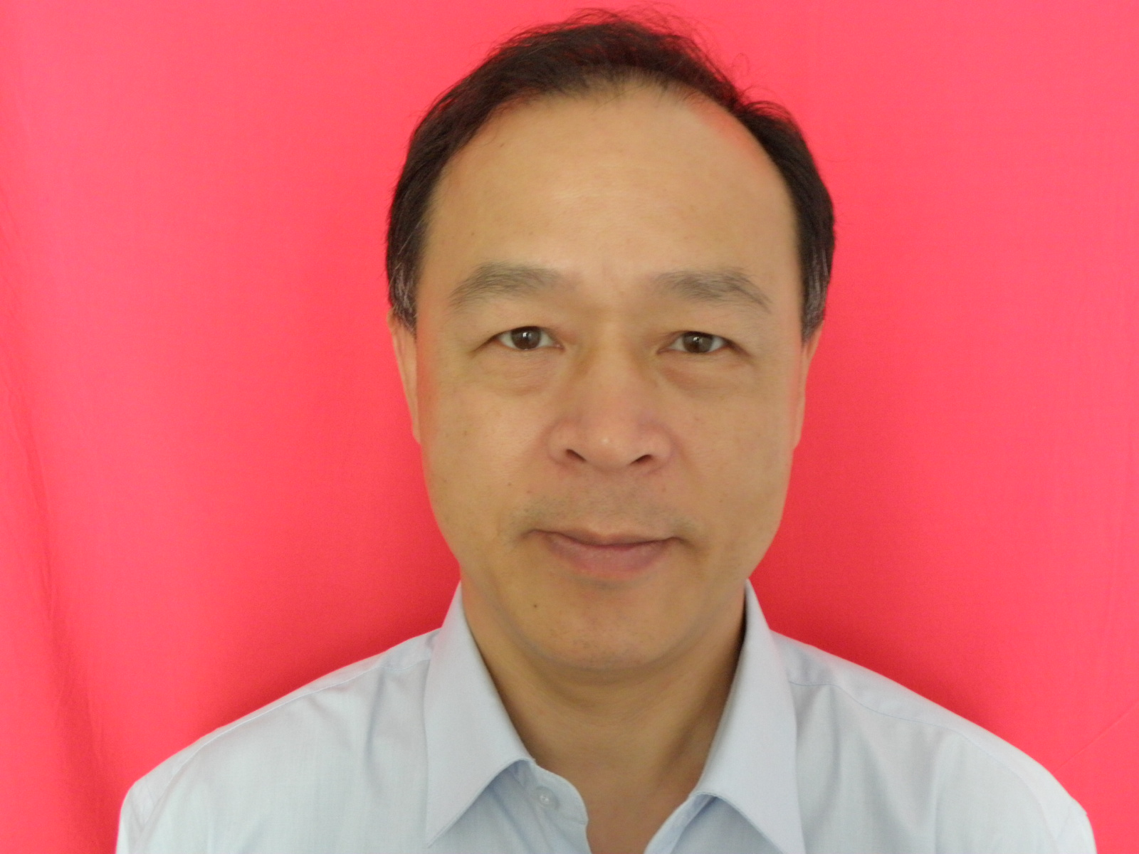
吴一可，男，江汉大学音乐系副教授，中国音乐家协会会员，全国钢琴业余考级湖北省高级评委，全国器乐考级湖北省高级评委，“共青团中央，关心下一代，艺术人才赛委会”评委。
吴教授毕业于湖北艺术学院钢管弦系（武汉音乐学院前身），从事钢琴演奏、教学逾35年，目前兼任多所大学客座教授。
吴教授撰写的专著“钢琴即兴配弹理论与实践”（2005年，武汉出版社）作为教材广受学生喜读。
他发表的论文几十篇，主要有：
1、“钢琴运指要略”武汉音乐学院《黄钟》期刊1999年4月
2、“析钢琴触键技能”《江汉大学学报》1998年第4期
3、“重视钢琴文献的研究”中国广播电视出版社《现代教育与教学研究》2000年1月
4、“钢琴教学中的范奏艺术”武汉工业大学出版社《教育改革纵横》1999年9月
5、“漫谈钢琴右踏板的艺术”《江汉大学学报》1999年第4期
6、“论钢琴教育的科学性”中国广播电视出版社《教育与教学研究探微》2000年7月
7、“合理正确的钢琴指法教学探解”《江汉大学学报》1988年第4期
8、“钢琴的历史与钢琴音乐之发展”《华中师范大学学报》1999年专辑
9、“钢琴即兴配弹课教学扎记”《江汉大学学报》1994年4期
10、“贝多芬与钢琴”湖北科学技术出版社《高等学校艺术教育论文选》2000年10月
11、“成人钢琴教学中节奏感与曲调感的探讨”《江汉大学学报》1993年第5期
12、“钢琴运指再论”中国文联出版社《艺术断想》
督导范围：钢琴、管、弦、器乐。

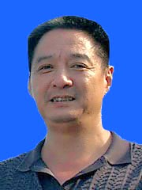
周若，男，中南财经政法大学信息学院数量经济系副教授，数量经济学、区域经济学专业硕士生导师；洪山区十三届人民代表；民盟中南财经政法大学委员会副主委。
周若教授一直身处高等学校教学和科研第一线，为我国的经济建设和人才培养作出很大贡献。
他主讲的课程有：
本科生课程：经济数学模型
硕士生课程：现代经济理论、经济数学模型、经济学专题等；
博士生课程：宏观经济分析方法。
他的主要科研工作有：
参与国家自然科学基金会九五重大项目“金融数学”的研究，并主持其中的子课题《最优税收决策支持系统》，已通过国家自然科学基金会组织的验收，评为优秀；参加了国家统计局、 联合国儿童基金会组织的“1992年中国儿童基本情况抽样调查”（湖北省）；国家统计局组织的“农业经济效益指标体系研究”等项目的研究工作；受武汉市统计局委托，参与研究武汉市第三产业发展研究，其成果已为政府部门采用。
此外，他多年指导中南财经政法大学的学生队参加全国大学生数学建模竞赛，多次获得全国一等奖、湖北赛区一等奖，二等奖、三等奖和优胜奖等奖项。
他发表的主要论文有：
1、“A Recursive Algorithm to Determine the Order of VAR”，国际统计学会第５０届年会论文集，并作大会交流发言 (95年) 。
2、“The Dynamic Analysis of Prices（合作）”，第3届国际泛华统计研讨会论文集（95年）。
3、“关于技术进步的大中城市经济最优增长模型”，《中南财大学报》92年第五期，被国家级刊物“报刊复印资料━━城市经济”92年第五期作为首篇文章转载。评为93年武汉市自然科学优秀论文二等奖。
4、“家庭环境对儿童身高发育影响的研究”《1992年中国儿童基本情况抽样调查与研究论文汇编》，国家统计局编。使用单位评价本论文为“湖北省儿童调查工作在全国各省区评比中获一等奖起到了支撑作用。”
督导范围：经济类课程

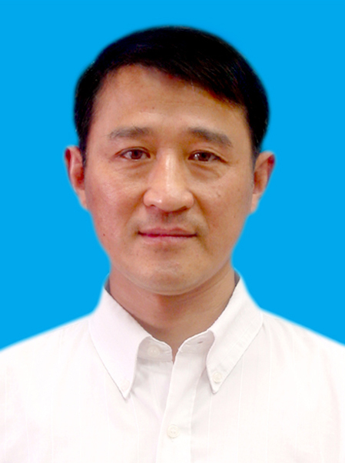
谢维强，男，中南财经政法大学副教授，文学博士，文学教研室主任。
谢教授1992年以来，在中南财经政法大学从事教学和文学研究工作。
他讲授过的课程有：《大学语文》、《中国现当代文学》、《大学读写教程》、《中国当代文学史》、《财经应用写作》、《新时期名家名作鉴赏》等。
迄今发表学术论文和奖励有：论文20余篇，发表文学、新闻、影视、文化评论40余篇。2003年获“湖北省新闻一等奖”，第二十届湖北新闻奖副刊作品复评暨2002年度全省报纸副刊作品年赛金奖。参加国家教育部重点推荐高校中文专业教材《中国当代文学》的编写工作。
曾获中南财经大学1996年——1997年教学年度教学优秀奖（二等）；经中南财经政法大学“511”人才工程评选委员会选为学校首批（2004.9——2006.8）中青年优秀主讲教师；于2006年5月至6月，在中央党校参加由中组部、中宣部、中央党校、教育部、解放军总政治部联合举办的第三期高校哲学社会科学教学科研骨干研修班学习，期满结业。
现研究方向为：中国现当代文学研究和新时期影视、文化评论。
督导范围：文学类课程

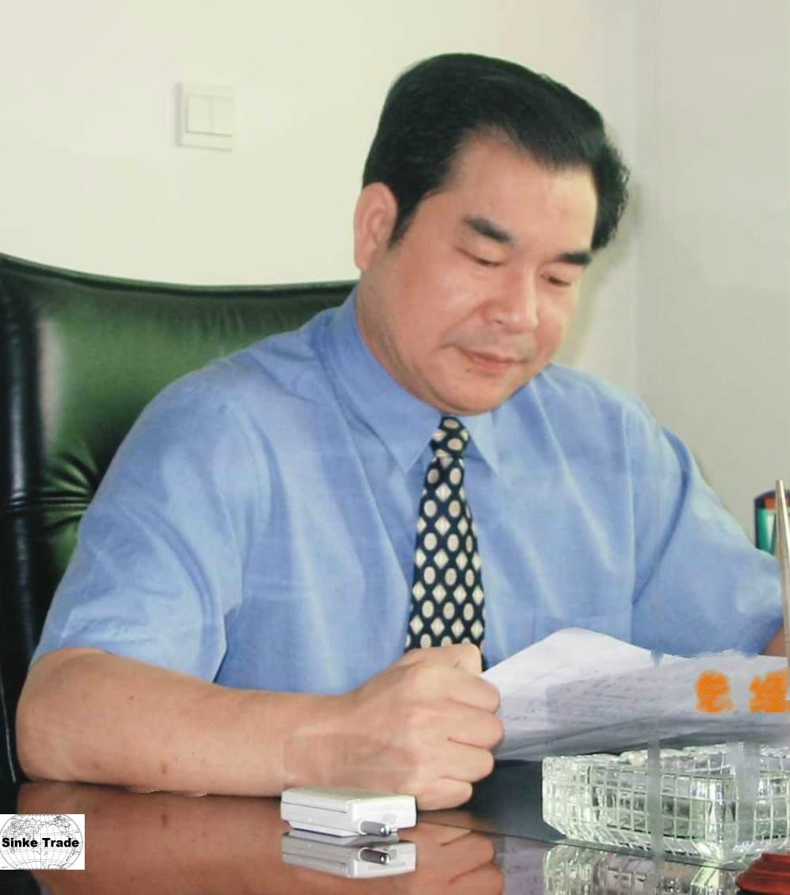
杨荣琦，男，华中科技大学英语系副教授，外语专业副主任，华中师范大学武汉传媒学院外语系副系主任。
杨荣琦教授一九八二年元月毕业于华中科技大学外语系，同时获得英国语言文学学士，并留校任教，担任该校外语系助理教授，系主任助理。
一九八六年被评为该校讲师，同年考取兰州大学外语系新闻外语研究生。
一九八八年至一九八九年，在《中国日报》作记者。
一九八九年六月，杨荣琦教授研究生毕业后，回到华中科技大学继续任教，不久被破格评为该校外语系副教授。以后因为工作的需要，他被学校任命为该校师资培训科科长，并连续十三年担任该校暑期教师外语培训学校教育长。
杨荣琦副教授著作有《英语广告文体与欣赏》，《英语口语演戏游戏》等书籍，并发表论文若干篇。
督导范围：英语专业相关英语课。

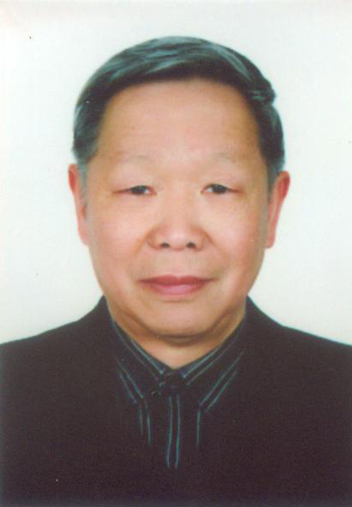
张建，男，教授，华中师范大学原公共外语系系主任，一直来在华中师范大学和国内多所大学从事英语的教学和科研工作。
他的科研成果和著作有：《英语新词词典》（编委），1978年商务印书馆出版；《大学英语四级考试水平指南》（编委），1988年华中师大出版社出版；《英汉双解四级词汇手册》（编者），1988年中国地质大学出版社出版；《大学英语同义词用法详解》（主编），1990年华中师大出版社出版；《英汉双解大学英语短语词典》（副主编），1992年华中师大出版社出版；《学生实用英汉词典》（编委），1994年河南科技出版社出版。
由于张教授长期在大学英语教学科研领域的辛勤耕耘和卓越成就，获得广大学子和社会的好评，因而1987年被邀请参加国家教委在上海召开的“全国大学英语测试工作研讨会”，同年被聘为“全国大学英语四、六级考试委员会考试中心（3）”业务组成员；1991年至1994年担任湖北省高等学校外语教学研究会秘书长，并被湖北省教委聘为湖北省高校职称评审外语组评委及湖北省大学英语3级考试设计组成员。
督导范围：大学公共英语课。

